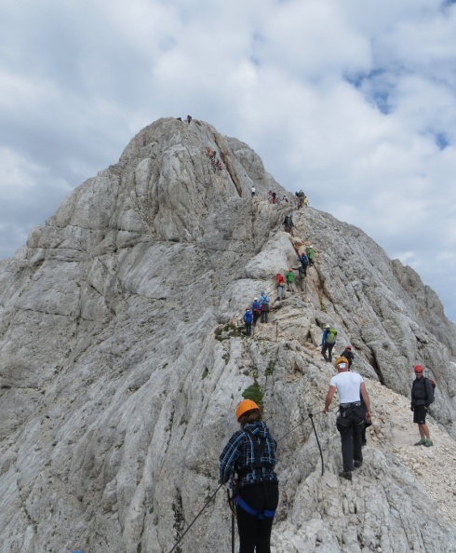
Pridi prijatelj
in mi povej.
Kako je bilo tam gori?
Včeraj, danes? Kako bo jutri?
Vedno znova in znova.

VABILO
na PLES POMURSKIH PLANINCEV
Planinsko društvo Gornja Radgona Vas vljudno vabi na ples pomurskih planincev, ki bo
v soboto, 2. 12. 2017, ob 19. uri v restavraciji hotela Termal v Moravskih Toplicah.

Vabimo Vas, da v družbi planinskih prijateljev podoživite vse vaše planinske dogodivščine, da se lahkotno prepustite toku žive glasbe in da oblikujete nove planinske izzive.
K prijetnemu druženju povabite tudi svoje prijatelje. Plačilo 20 € zajema večerjo in živo glasbo.
Prijave sprejema Tonček Mlinarič do torka, 28. 11. 2017, na številko 051 266 077
ali na e-mail: toncek.mlinaric@siol.net

Vabi UO PD Gornja Radgona
Obrni!

MENI PLANINSKI PLES

Goveja juha z jetrnimi žličniki
Gobova smetanska juha

Svinjski file v semenih in slanini, ocvrt nadevan puranov žepek, krompirjevi kroketi, kuhan zelenjavni štrukelj, brokoli na maslu
Sestavljena solata
Locata panonia

Sprejemajo tudi naročila za vegetarijance …

